


ほけんだより ＮＯ．１１０ H２９．３．２ 川本南小学校保健室
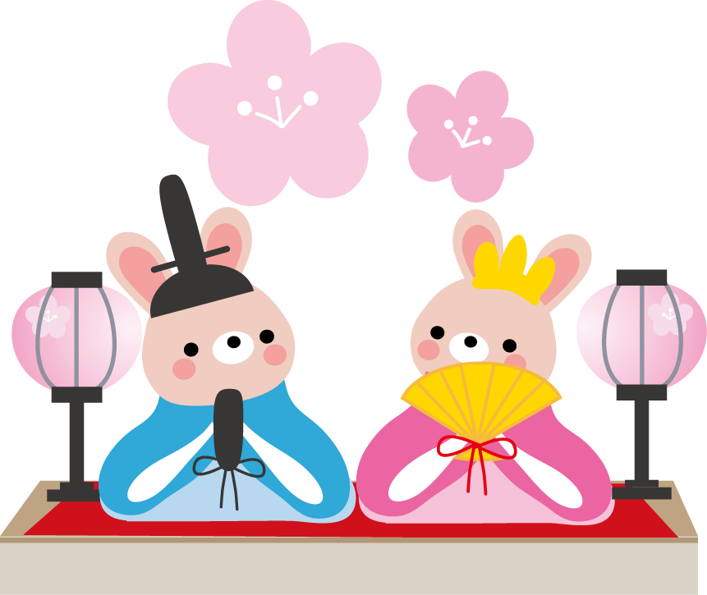
今年度も３月を残すのみです！！
早いもので、もう３月。学年のしめくくりの月となりました。
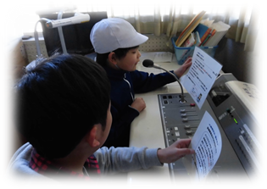
２月には南小でもインフルエンザＡ型の流行があり、４年、
６年で学級閉鎖となりました。また、Ｂ型にかかった児童も出て
きて、まだまだ油断はできません。卒業式・修了式まで元気に

登校できるようにしっかりと石けん手洗い・うがいなどの予防や

咳エチケットを続けていきましょう。




祝 コンクール！

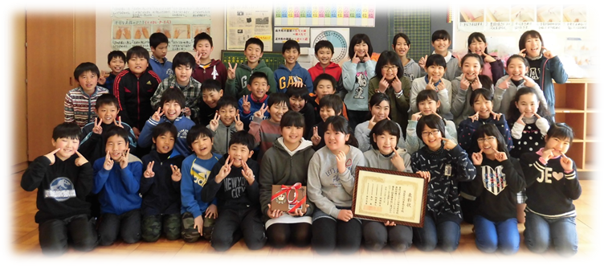
川本南小は今年度、埼玉県学校歯科保健コンクールで優秀校（２位）に選ばれました。２６年度にも同じ賞をいただき、今回は２度目の受賞となりました。学校歯科医の藤野先生のご指導の下、実施されているフッ化物洗口や歯科保健指導の取組、児童保健委員会やＰＴＡ活動の取組、ご家庭の歯科保健に対する意識の高さ、全校の永久歯のむし歯の本数が大変少ないこと、そして、県歯科医師会の先生方による実地審査を受けた５年生の歯と口の健康状況などが高く評価されました。



、のでべられるように
これからもとのをっていきます！！
の
でべられ

るように
とのをっていきます！



学校でけがをして医療機関にかかった場合、日本スポーツ振興センターから医療費等の給付を受けることができます。医療機関の窓口では、一旦、保険証を使用して立て替え払いをしていただき、給付手続きが完了した後に医療費等が戻ってきます。（深谷市の中学校３年生まで医療費無料の制度「こども医療」との二重請求はできません。）学校でのけがで医療機関を受診する際には、学校までご連絡ください。
おうちのかたへ



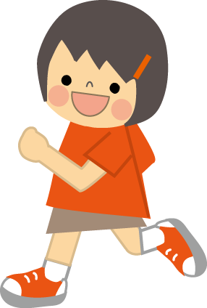

保護者の皆様 ご協力ありがとうございました

の結果をお知らせします（１／１７～２３実施）
なかなか毎日できないこと（複数回答）

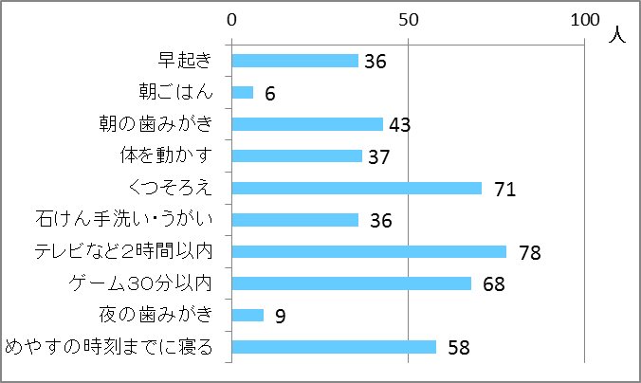
「なかなか毎日できないこと」の項目を
一人あたりの項目数で前回と比べると、前回
２．５２個、今回は２．３１個と減りました。
前回、圧倒的に多かった「くつそろえ」は
３４人も減り、次に多かった「テレビなどの
視聴時間を１日２時間以内」も１３人減りま
したが、全体を見るとまだ多い状態です。
前回と比べ、やや増えた項目は「ゲームの
時間を１日３０分以内」でした。
特に直したいこと（一つを選んで回答）
特に直したいこととして児童が選んだ項目
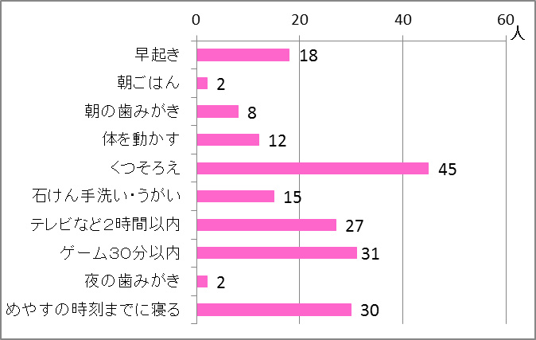
は前回、「くつそろえ」が最も多く、「めやす
の時刻までに寝る」、「石けん手洗い・うがい」
が次に続いていましたが、今回、この３項目
は、どれも人数が減り、「ゲームの時間を１日
３０分以内」「テレビなどの視聴時間を１日
２時間以内」で人数の増加が目立ちました。
自分で特に直したいと思ったことについて
１週間、自分で工夫したり、家の人に協力

してもらったりしながら、チャレンジしても

らいました。
今回増加した、テレビやゲームなどのスクリーンタイムの２項目に注目してみました。前回と比べ、
達成できた日が増え、カードに書かれた感想から、自分自身の意識の強さや家の人たちの声がけの力などが、このような結果となって表れたのだと思います。
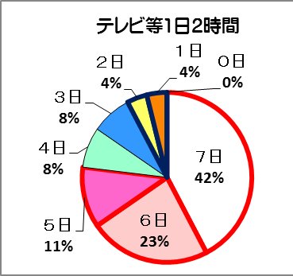
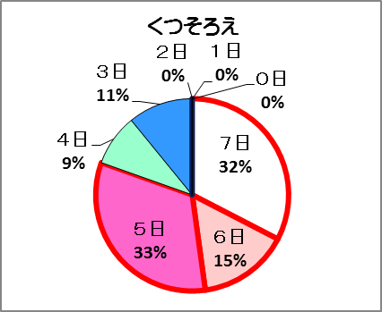
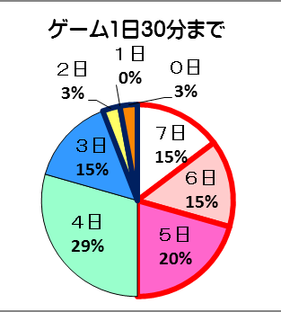



、についてしまったをすことは、ではありません。でも、の「したい、～できるようになりたい」とうちのさ、そして、の人のもりることで、していくことができます。あきらめないでください！これがの「やにづくため」のとなっていきます。



